**КОНСУЛЬТАЦИЯ ДЛЯ РОДИТЕЛЕЙ «ДО СВИДАНИЯ, ДЕТСКИЙ САД!»**

|  |  |  |  |
| --- | --- | --- | --- |
|  | | ***1. Покидая детский сад...*** | |
|  |  |
| *Вот и заканчивается последний год пребывания вашего ребенка в*  *детском саду. Завершается этап развития, именуемый дошкольным детством.*  *Скоро перед вами распахнет двери школа, и начнется новый период*  *в жизни ваших детей. Они станут первоклассниками, а вы, дорогие мамы и папы, вместе с ними сядете за парты. Как много ожиданий и радостных надежд связываем мы со школой.*  *Поступление в школу - это вхождение ребенка в мир новых знаний, прав и обязанностей, сложных, разнообразных отношений со взрослыми и сверстниками.*  *Как войдет ребенок в новую жизнь, как сложится первый школьный год, какие чувства он пробудит в душе, какие оставит воспоминания, в огромной мере это зависит оттого, что приобрел ребенок за годы дошкольного детства. А приобрели дети немало. Прежде всего, они стали более закаленными, физически развитыми. Научились целенаправленно осуществлять элементарную интеллектуальную и практическую деятельность. У них развилась речь, возросли познавательная активность, интерес к миру, желание узнать новое, возможности в плане умственной деятельности*  *Чувства ребенка приобретают социально-нравственную окраску, становятся более устойчивыми. Выполнение нравственных требований и правил вызывает у ребенка чувство удовлетворения, гордости, нарушение их заставляет искренне переживать.* | | | |
|  |  | | |
| *Таким образом, дошкольный возраст - это ответственный этап в жизни ребенка, когда идут качественные приобретения во всех сферах развития ребенка. На основе детской пытливости и любознательности разовьется интерес к учению. Познавательные способности и активность дошкольника станут первоосновой для формирования теоретического мышления. Умение общаться со взрослыми и сверстниками позволит перейти к учебному сотрудничеству.* | | | |

***2. В родительскую копилку: «Как провести лето перед школой?»***

*Совсем скоро прозвенит первый звонок, и ваши дети пойдут в первый класс. Вы взволнованы и обеспокоены, ведь этот день все ближе и ближе. Как сложатся отношения ребенка в новом коллективе? Как встретит его учитель? Какие изменения произойдут в привычном распорядке жизни вашей семьи? Все эти вопросы тревожат родителей.*

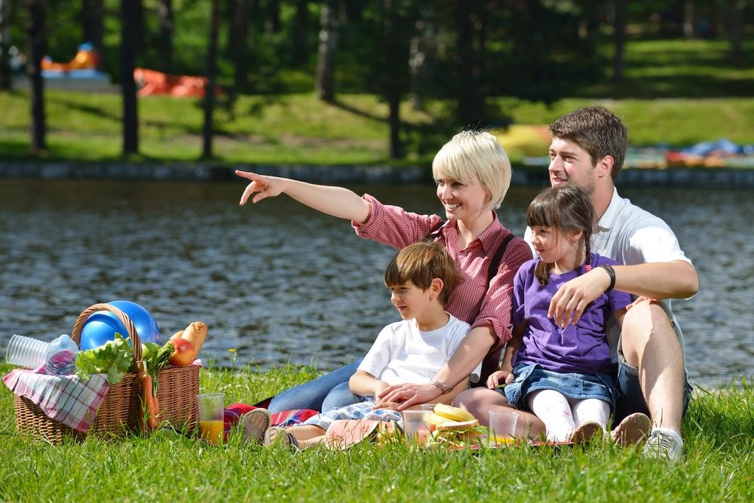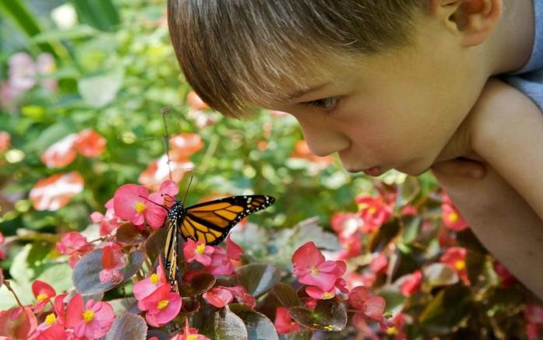

*От решения этих проблем не уйти, но решать вы их будете по мере поступления. А впереди у вас прекрасное солнечное лето. Время отдыха, укрепления здоровья, закаливания, путешествий, интересных событий.*

*Проведите это последнее «вольное» лето с удовольствием! Формируйте у ребенка больше позитивных ожиданий от встречи со школой, положительный настрой — залог успешной адаптации ребенка к школе. Используйте благоприятные природные факторы — солнце, воздух и воду — для укрепления организма будущего школьника.*

*Лето длится три месяца. Многие родители считают, что успеют за это время наверстать упущенное — научить ребенка читать, считать и т.д. Не повторяйте этих ошибок. Летом ребенок должен отдыхать. А закреплять полученные в детском саду навыки гораздо интереснее на примере окружающей природы. Например, пусть ребенок попробует сосчитать муравьев в муравейнике, понаблюдать за изменениями в природе, измерить глубину ручья.*

***Чем можно занять будущего первоклассника на отдыхе:***

*•делать аппликации, коллажи из природного материала; • узнавать названия новых растений и животных, рассматривать их и запоминать;*

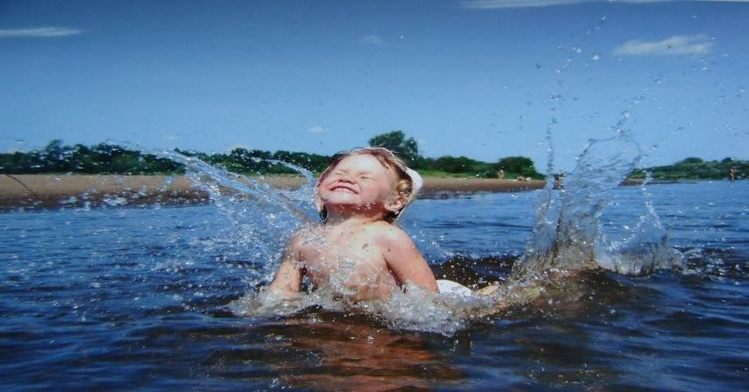

* *вместе сочинять стихи;*
* *побуждать ребенка знакомиться с новыми друзьями, больше общаться с ними, играть в подвижные игры;*
* *вместе читать интересную познавательную детскую литературу;*
* *составлять короткие рассказы на заданную тему, придумывать сказки;*
* *больше бывать на природе, научиться плавать!*

*Такое лето запомнится всей семье, а полученные от общения с природой силы и знания послужат хорошей стартовой площадкой в сентябре, пригодятся ребенку в новом учебном году.*

***3.Секрет успешного пребывания в школе.***

*Но, секрет успешной учебы заключается не только в накопленных знаниях, но и в том, чтобы близкие были рядом. Малыши очень нуждаются в поддержке, поощрении, похвале со стороны взрослых, они стремятся быть самостоятельными. К школьным неврозам могут приводить на первый взгляд безобидные стереотипы родительского поведения.*

*Есть фразы, довольно часто используемые взрослыми. Попробуем предугадать, каким может быть внушающий эффект этих фраз для ребёнка – будущего первоклассника, какие чувства и переживания ребёнка могут стимулировать такие стереотипы воспитания:*

* *«Вот пойдёшь в школу, там тебе…» или «Ты, наверное, будешь двоечником!» (Могут вызвать чувство тревоги, неверия в свои силы, утрату желания идти в школу.)*
* *«Знаешь, как мы будем тебя любить, если ты станешь отличником!» (крах родительских надежд может стать источником детских страданий, потери уверенности в родительской любви, а значит уверенности в себе.)*
* *«Учись так, чтобы мне за тебя краснеть не приходилось!» (родителям кажется, что их собственное самоуважение зависит от оценок ребёнка, часто такой непосильный психологический груз приводит ребёнка к неврозу.)*

|  |  |  |  |
| --- | --- | --- | --- |
| * *«Ты обещаешь мне не драться в школе и не бегать, а вести себя тихо и спокойно?» (Не ставьте перед ребёнком невыполнимые цели, не толкайте его на путь заведомого обмана.)* * *«Попробуй мне только еще сделать ошибки в диктанте!» (У ребёнка под постоянной тяжестью угрозы наказания могут возникнуть враждебные чувства к родителям, развиваться комплекс неполноценности т др.)* | | | |
|  |  | |  |
| *Не надо заставлять своего ребёнка заниматься, ругать за плохо выполненную работу, а лучше найти в его работе хорошо выполненный фрагмент, пусть даже самый маленький, и похвалить его за выполненное* | | |
| *задание. Важно, чтобы ребёнок постепенно втягивался в интеллектуальную деятельность и сам процесс обучения становился для него потребностью.* | | | |
|  |  | | |
| *Очень важны такие черты характера, как ответственность,*  *способность преодолевать трудности, умение подчиняться общим правилам, считаться с интересами других.*  *Родителям нужно развивать мышление, восприятие, память малыша. Надо помнить, что, играя с дошкольником, выполняя с ним простейшие задания, взрослые в процессе выполнения упражнений развивают запоминание, внимание и мышление.*  *Дошкольник учится в игре, и необходимо учитывать принцип «от простого к более сложному».* | | | |
| *Родители должны помнить одну простую истину: образование может сделать ребёнка умным, но счастливым делает его только душевное общение с близкими и любимыми людьми – семьёй.*  *Родители могут создать такую обстановку, которая не только подготовит ребёнка к* | |  | |
| *успешной учёбе, но и позволит занять ему достойное место среди первоклассников, чувствовать себя в школе комфортно.* | | | |

|  |  |  |
| --- | --- | --- |
| ***4. Несколько советов по интерьеру детской комнаты.***    *При подготовке к школе, у вас появится миллион житейских проблем, одна из которых рабочее место будущего первоклассника.*  *Многие родители в той или иной мере переоборудуют детскую комнату. Ведь в ней теперь будет жить ученик. Хочется, чтобы в этот непростой период жизни ребенку было в детской комнате хорошо и уютно.*  *Выбирая цвета интерьера, отдавайте предпочтения нежным тонам пастельных оттенков. Яркие, насыщенные цвета быстро утомляют зрение ребенка. Важно не делать в комнате радикальных перемен, пусть сохранится все любимое и привычное, стоит лишь добавить некоторые элементы школьной жизни. Конечно, это в первую очередь письменный стол. Выбирая такой важный для будущего первоклассника предмет интерьера, обратите внимание на следующие правила:* | | |
|  | * *Стол должен стоять у окна, свет падать слева.* * *У стола не должно быть острых углов и деталей.* * *Очень удобны столы-трансформеры с изменяющимся наклоном крышки, дополнительными выдвижными столешницами.* * *Стол должен быть просторным и удобным для ребенка.* * *К столу следует подобрать стул с высокой спинкой. Высоту стула проверить просто: когда ребенок сидит на стуле, его ноги должны касаться пола под прямым углом.* | |
|  |  |
| *В комнате, конечно, появятся новые полки или стеллажи для книг и учебников. Важно расположить их таким образом, чтобы ребенок мог самостоятельно достать все, что ему необходимо, а не зависеть от помощи мамы или папы.*  *Не забывайте, уважаемые родители, что детство-это удивительное время в жизни каждого человека – оно не заканчивается с поступлением в школу. Уделяйте достаточно времени для игр, укрепляйте здоровье детей, проводите больше времени вместе. Ведь именно сейчас ваше внимание, любовь и забота нужны ребенку больше всего.* | | |
|  | |  |